Repaso seguridad informática

Seguridad informática
Conjunto de medidas y procedimientos para proteger la integridad, confidencialidad y disponibilidad de la información:
Integridad: Garantiza que la información no se altera, pierde o destruye.
Confidencialidad: Acceso solo a usuarios autorizados
Disponibilidad: Información disponible a las demandas

Seguridad física:
Conjunto de medidas de protección y prevención, destinadas a evitar los daños físicos a los equipos informáticos y a la información almacenada en ellos.
Ejemplo:
Candados, termostatos, instalaciones eléctricas, prevención contra fenómenos meteorológicos como terremotos e inundaciones

Seguridad lógica:
Conjunto de medidas de protección de datos y aplicaciones informáticas así como garantizar el acceso solo a los usuarios autorizados
Ejemplos:
Contraseñas, Firewalls, cifrado de archivos, certificados digitales, etcétera.

Criptografía:
Técnica que consiste en codificar la información mediante una clave, para que solo sean capaces de descodificarlas aquellos que conozcan la calve utilizada para el cifrado.

Algoritmos/Métodos de cifrado:
Excítala:
Primer sistema criptográfico conocido
Consiste en dos varas del mismo grosor, una para el emisor y otra para el receptor
Cuando el emisor quiere codificar un mensaje enrolla una cinta en su vara sobre la que escribirá el mensaje de tal forma que al desenrollar la cinta será ilegible a menos que se tenga una vara del mismo grosor para enrollar la cinta y leer el mensaje

Cesar:
Cifrado de sustitución monoalfabética
Consiste en desplazar el alfabeto un determinado número de posiciones de tal forma que al alinearlo con el alfabeto se obtiene una relación entre las letras
Vigenere:
Está basado en diferentes series de caracteres del cifrado César, formando estos valores una tabla llamada Vigenere, que se usa como clave
El cifrado de Vigenère es un cifrado de sustitución simple poli alfabético.
- Se basa en la tabla de la diapositiva siguiente

- Por ejemplo, para cifrar el mensaje "EJEMPLO CIFRADO" con la clave "CLAVE", ponemos la clave encima del texto a cifrar repitiendo la clave tantas veces como haga falta hasta cubrir completamente el texto a cifrar, de la siguiente manera.
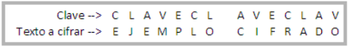
- Y ahora para obtener el texto cifrado sólo queda sustituir cada carácter del texto a cifrar por el carácter de la tabla anterior que se encuentra en la intersección entre la columna que corresponde al carácter a cifrar y la fila correspondiente al carácter de la clave que está justo encima
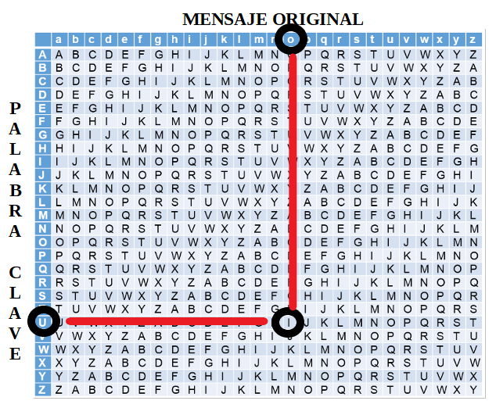

Elementos de un criptosistema:
- Mensajes sin cifrar, texto plano o texto nativo (m): documentos originales
- Mensajes cifrados o criptogramas (C)
- Conjunto de claves (k)
- Transformaciones de cifrado (E): una diferente por cada clave
- Transformaciones de descifrado (D)
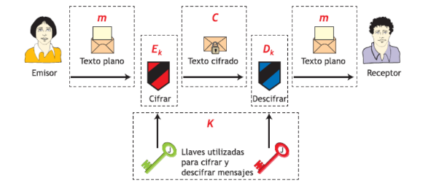
Proceso:
- Emisor codifica su texto plano (m) con una clave (k) obteniendo un texto cifrado (c)

- Receptor recibe el mensaje cifrado (c) y lo descifra con la clave utilizada para cifrarlo (k) y obtiene el texto plano (m)

Tipos de criptosistemas
Simétricos o de clave secreta:
Existe una clave única secreta que conocen y comparten emisor y receptor para codificar y descodificar los mensajes que se mandan entre ellos
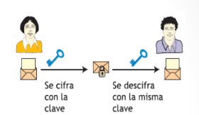
Asimétricos o de clave publica:
Cada usuario crea dos claves inversas una privada y una pública, es decir, el emisor utiliza una clave para el cifrado y el receptor utiliza una inversa para descifrarlo. La seguridad está en la dificultad está en averiguar la clave privada a partir de la clave pública
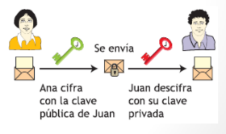
Algoritmos de cifrado simétrico

- Sistemas de cifrado antiguos, como César, ...
- AES (Advanced Encryption Standard)
- RC5 (Rivest Cipher)
- IDEA (International Data Encryption Algorithm)

Algoritmos de cifrado asimétrico
- RSA (Rivest-Shamin-Adelman)
- DSA (Digital Signature Algorithm)
- ElGamal

Malware o Software malicioso
es cualquier tipo de software malintencionado diseñado con finalidad de realizar acciones dañinas en un sistema informático o al usuario sin conocimiento por parte de este, aprovechando vulnerabilidades o agujeros de seguridad de los sistemas informáticos

¿Qué tipos hay?
En la mayoría de los casos por no decir siempre el malware no es un solo tipo, si no que se combinan, según el método, finalidad, etcétera., pudiendo haber por ejemplo un malware malicioso y oculto simultáneamente.

Infeccioso:
Fragmento de código que necesita de un software anfitrión que lo aloje
- Virus:
infecta archivos ejecutables o los sustituye para causar el mal funcionamiento
del equipo o borrar datos, dentro de los virus existen variantes
- Gusano:
Similar a los virus, pero lo que hacen es hacer copias de si mismos o partes de sí mismos replicándose en el sistema pudiendo propagarse por sí solos sin intervención externa
Ocultos:
Software autónomo que se camufla en aplicaciones, como aplicaciones o ficheros normales
Ejemplos: Backdoor, Troyanos, Rootkit, etcétera.

Crimeware:
Software que ha sido diseñado específicamente para la ejecución de delitos.
Ejemplos: Spyware, Botnet, Hijacking, etcetera.

Revisar el docmuneto de malware!!

